# 基于运动状态识别及记录的运动类安卓应用项目可行性分析报告

小组成员：20152100087黎建辉，20152100059余炳明

，20152100117阳应杰，20152100137黄成龙

1. **系统功能**

本系统集成了一般的运动类APP共有的、步数记录（步行步数记录、跑步步数记录）、轨迹记录、注册、登录等功能；同时具有独特的核心功能，即可以自动识别用户的运动行为（步行、跑步还是骑行），免去用户手动切换运动状态的步骤。

1. **行业市场分析**

随着平均生活水平的提高，人们越来越注重身体健康问题，而传统的运动健身市场，主要是集中于健身房中以及运动健身产品的购买消费。就前者来说，动辄上千元的健身卡消费门槛，对于许多普通人来说过于专业的健身设备以及场地的限制，传统的健身房市场的发展受到了较大的限制。

近些年来，智能手机的广泛普及和发展，使得运动健身与移动互联网有了结合的契机，再加上手机内置的众多不同的传感器和GPS功能，因而从14年开始，运动健身类应用开始大爆发，并最终催生出了现在占有市场的一系列的运动健身类的移动应用。

目前市场上的运动健身类APP主要分为三个大类：

1.以跑步运动为主户外运动类APP，如：如咕咚、悦动圈等；

2.以身体塑型锻炼为主的室内锻炼类APP，如：Keep等；

3.单独锻炼某个部位的垂直锻炼应用，如：腹部运动等。

相对于传统的健身房健身来说，利用运动健身APP健身的门槛十分之低，无论是只想要每天进行一些简单锻炼的普通用户，还是身体素质较好，想要实现更好更专业的锻炼效果的健身爱好者，他们的需求都可以在不同的运动健身类APP上得到满足。低门槛的健身方式也是许多用户选择此类APP的重要原因。

从数据上来看，2016年1-9月，我国运动健身类APP的覆盖人数总体呈持续增长活跃的趋势，高达6500万的设备覆盖数，产业热度可见一斑。且今年的覆盖数量应该已经增长了许多，但是相关数据暂时还未完成统计。

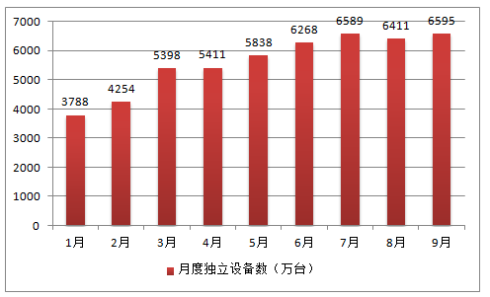

而从月活跃用户数上来看，2016年运动健身类APP的月活跃用户数也已达到了3400万，且随之催生出了一系列的附加产业，甚至得以反馈到实体经济的诸如健身产品的销售上。

随着经济发展，人群亚健康的普遍存在以及雾霾等环境问题的出现，会有越来越多的人重视运动健康。2016年6月，国务院印发的《全民健身计划（2016—2020年）》指出，到2020年群众体育健身意识普遍增强，参加体育锻炼的人数明显增加，经常参加体育锻炼的人数达到4.35亿。运动人群数量增加的同时，人们对运动质量的要求也会越来越高，而运动类app可以通过对运动的记录和科学的计算，为用户提供最佳的运动体验。

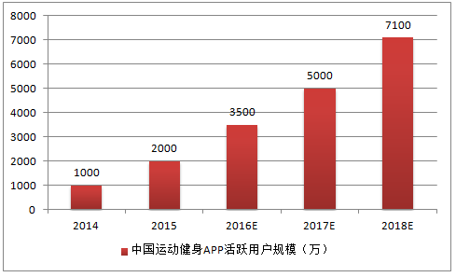

从上面的图表可知，国内使用运动健身类app的用户逐年增加，显然未来使用运动健身类app的人也会越来越多。总而言之，运动健身类app的市场需求会越来越大。

1. **竞争分析**

（1）基于目前大多数运动类APP现状分析问题

查阅相关文献发现国内关于与运动类APP相关的研究日趋成熟，研究的功能主要有：记录运动者运动轨迹、运动速度、运动距离、运动时间等身体运动的物理指标，同时也会记录运动者的心率、血压、消耗的卡路里等生理指标。这些功能是大多数运动类APP主打的方向，但随着技术的日趋成熟，单纯以这些共有的功能是无法使一个运动类APP脱颖而出的。

（2）分析目前大多数运动类APP的主要缺陷

➀运动数据记录不够精准   
　　尽管运动类APP会帮助用户记录一些运动过程中的物理指标和生理指标，但是各个运动类APP普遍出现所记录的数据并不完全一致的问题，甚至有些APP所记录的数据与实际的数值相差很大。虽说与运动类APP相搭配的智能手表与智能手环等可穿戴设备的出现一定程度上弥补了这些不足，但是作为一种新型科技产品，可穿戴设备价格昂贵难以普及。因此，运动类APP要想更好地为人们服务，当务之急是要提高数据采集的准确性。   
　　➁功能比较单一，不够智能化   
　　现在的跑步类APP，其主要功能是记录步数，运动消耗的卡路里等，功能比较单一；或许有些APP已经能实现跑步、骑行等更多的扩展功能，但都需要人为地去选择运动状态，而并不能智能地识别用户的运动状态，从而缺少了智能性和灵活性。因此，运动类APP要想更好地为人类的健身运动服务，丰富其功能，更加智能地适应人们的需求是必由之路。

（3）完善缺陷，提高我们APP的竞争力

综上所述，我们团队将会完善目前大多数运动类APP的主要缺陷，提高数据采集的准确性，并且在保证其功能完整的条件下，设计出一份能智能识别用户运动状态的算法，从而提高APP的智能性和灵活性。

1. **技术可行性分析**

1 运动识别

1. 数据采集：基于Android手机集成的加速度，陀螺仪等传感器获取用户行为数据。

* 监控手机位置：基于近距离和光传感器确定手机是否放置在口袋，若是则开始数据采集进行运动识别。(可选功能)
* 运动检测： 基于三轴加速度和陀螺仪传感器，取其x, y, z轴的数据，运用统计学算法求平均值，标准差等特征，获取特征数据进行运动检测。(详见参考文献)

1. 数据分析：基于数据挖掘/机器学习技术(预选weka环境)对采集的数据进行分析，运用算法(预选J48决策树，贝叶斯分类器)对数据进行分类决策，最终识别运动模式。

2 绘制轨迹

1. 定位技术：

* GPS ： 需要GPS硬件支持，直接和卫星交互来获取当前经纬度
* WiFi : Wifi定位是根据一个固定的WifiMAC地址，通过收集到的该Wifi热点的位置，访问网络上的定位服务以获得经纬度坐标。

1. 地图：基于高德地图sdk + GPS精准定位，可在Android平台上绘制运动轨迹，并通过接口获取运动路程，时长等。

*参考文献：中国知网-基于Android智能手机内置传感器的人体运动识别_刘进磊*

1. **系统运行上的可行性**

2017年，国内市场安卓手机市场占有率从2016年的76.4%上涨到了86.4%，提升了10%，苹果iOS则是从原来的22.2%下滑至13.2%，下降9%，Windows phone则是从0.9%下跌至0.2%。在移动应用市场中，安卓系统有着非常大的占有率，为我们的软件运行提供了良好的系统支持，而且随着安卓手机市场的飞速发展，目前世面上的安卓手机都配有大量传感器，又为我们的软件功能的实现提供了良好的硬件条件。显然，我们的软件在系统运行上的可行性是很高的。

1. **经济可行性**

由于是课程项目，我们团队四人都属于无金钱回报需求的志愿开发，唯一想要的回报就是老师的赞美和一款优秀的APP，而这不需要物质成本，因此我们基本没有开发成本的约束。

1. **法律可行性**

本项目采用的地图是网络开源的地图api（如：百度地图、高德地图等），所以并不会触犯《中华人民共和国测绘法》的相关规定。同时，我们需要得到用户的许可才能获取用户的位置信息。获得的用户数据我们也不会主动泄漏，尽量保证用户的信息安全。